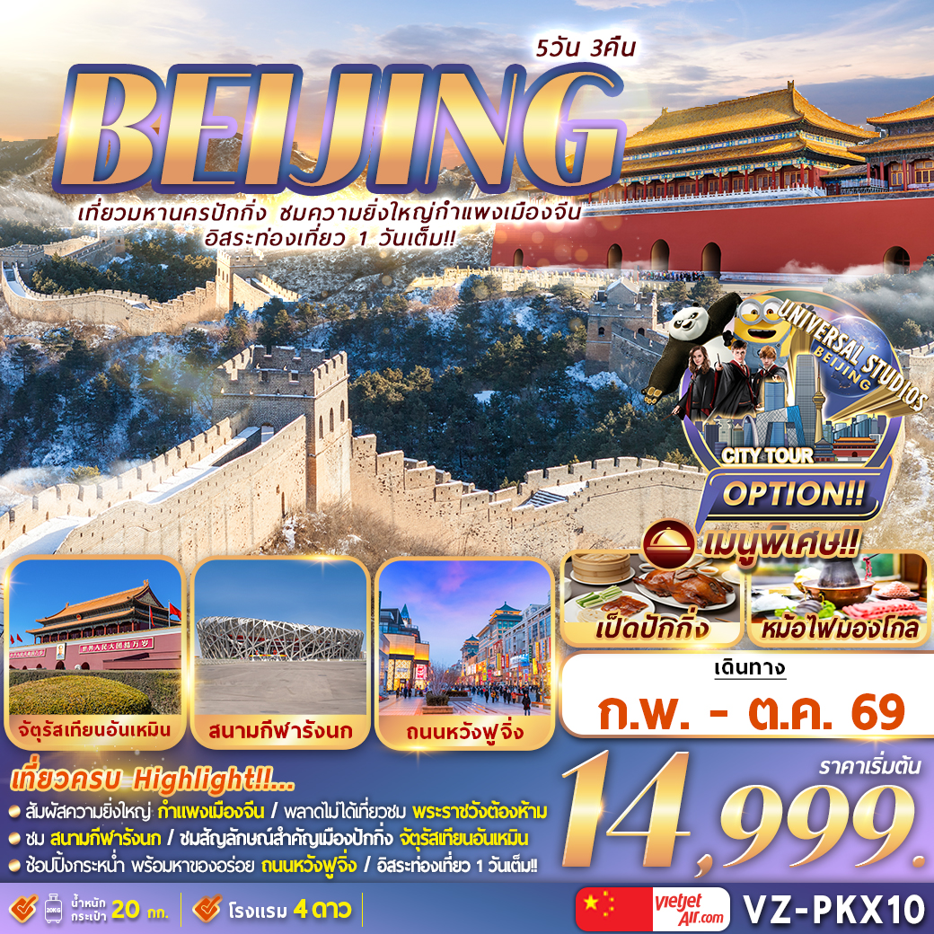

กำหนดการเดินทาง
***ราคาขายเป็นราคาโปรโมชั่นไม่มีราคาเด็ก*** /
INFANT เด็กอายุต่ำกว่า 2 ปี ราคา 6,000 บาท / ท่าน
ไม่รวมค่าทิปไกด์ท้องถิ่น+คนขับรถ 2,000 บาท / ท่าน ชำระที่สนามบิน ณ วันเดินทาง
(ชำระทุกท่าน ยกเว้น ทารกอายุไม่เกิน 2 ปี)
***กรณีจอยทัวร์ไม่ใช้ตั๋วกับทางบริษัทฯ กรุณาติดต่อกับเจ้าหน้าที่ก่อนทำการจองทุกครั้ง ***
*** หากไม่ต้องการเข้าร้าน ทางบริษัทฯขอสงวนสิทธิ์ในการเรียกเก็บค่าทัวร์เพิ่มขึ้น 300 หยวน/ท่าน/ร้าน เนื่องจากเป็นราคาที่ได้รับการสนับสนุนจากรัฐบาลจีนให้ค่าทัวร์ถูกลงจากราคาปกติที่ไม่ลงร้าน ***
ช่วงการเดินทาง | ผู้ใหญ่พัก ห้องละ 2 ท่าน | พักท่านเดี่ยว จ่ายเพิ่ม | จำนวนที่นั่ง
05 – 09 ก.พ. 69 | 15,999.- | 5,000.- | 20
12 - 16 มี.ค. 69 | 16,999.- | 5,000.- | 20
19 - 23 มี.ค. 69 | 16,999.- | 5,000.- | 20
01 – 05 เม.ย. 69 | 15,999.- | 5,000.- | 20
02 – 06 เม.ย. 69  (วันจักรี) | 16,999.- | 5,000.- | 20
10 – 14 เม.ย. 69  (วันสงกรานต์) | 19,999.- | 5,000.- | 20
11 – 15 เม.ย. 69  (วันสงกรานต์) | 21,999.- | 5,000.- | 20
13 – 17 เม.ย. 69  (วันสงกรานต์) | 18,999.- | 5,000.- | 20
15 – 19 เม.ย. 69  (วันสงกรานต์) | 17,999.- | 5,000.- | 20
29 เม.ย.- 03 พ.ค. 69  (วันแรงงาน) | 17,999.- | 5,000.- | 20
27 – 31 พ.ค. 69  (วันวิสาขบูชา) | 15,999.- | 5,000.- | 20
28 พ.ค.- 01 มิ.ย. 69  (วันหยุดชดเชยวิสาขบูชา) | 16,999.- | 5,000.- | 20
30 พ.ค.- 03 มิ.ย. 69  (วันหยุดชดเชยวิสาขบูชา) + (วันเฉลิมฯ พระราชินี) | 17,999.- | 5,000.- | 20
01 - 05 มิ.ย. 69  (วันหยุดชดเชยวิสาขบูชา) + (วันเฉลิมฯ พระราชินี) | 15,999.- | 5,000.- | 20
02 - 06 มิ.ย. 69  (วันเฉลิมฯ พระราชินี) | 15,999.- | 5,000.- | 20
22 - 26 ก.ค. 69 | 14,999.- | 5,000.- | 20
23 - 27 ก.ค. 69 | 16,999.- | 5,000.- | 20
24 - 28 ก.ค. 69  (วันเฉลิมฯ ร.10) | 16,999.- | 5,000.- | 20
25 - 29 ก.ค. 69  (วันเฉลิมฯ ร.10) +  (วันอาสาฬหบูชา) | 17,999.- | 5,000.- | 20
26 - 30 ก.ค. 69  (วันเฉลิมฯ ร.10) +  (วันอาสาฬหบูชา) + (วันเข้าพรรษา) | 17,999.- | 5,000.- | 20
29 ก.ค. – 02 ส.ค. 69  (วันอาสาฬหบูชา) +  (วันเข้าพรรษา) | 17,999.- | 5,000.- | 20
05 – 09 ส.ค. 69 | 15,999.- | 5,000.- | 20
08 – 12 ส.ค. 69  (วันแม่) | 16,999.- | 5,000.- | 20
09 – 13 ต.ค. 69  (วันนวมินทรมหาราช) | 16,999.- | 5,000.- | 20
21 – 25 ต.ค. 69  (วันปิยมหาราช) | 16,999.- | 5,000.- | 20
22 – 26 ต.ค. 69  (วันปิยมหาราช) | 16,999.- | 5,000.- | 20
23 – 27 ต.ค. 69  (วันปิยมหาราช) | 16,999.- | 5,000.- | 20

วันที่ | รายการทัวร์ | มื้ออาหาร
วันที่ | รายการทัวร์ | เช้า | กลางวัน | ค่ำ
วันแรก | สนามบินนานาชาติสุวรรณภูมิ (กรุงเทพฯ)  VZ3718 (BKK– PKX 18.35 – 00.15) +1  สนามบินนานาชาติปักกิ่งต้าซิง – เข้าโรงแรมที่พัก  - BEIJING GUOMEN BUSINESS HOTEL หรือเทียบเท่า | - | - | -
วันที่สอง | จัตุรัสเทียนอันเหมิน – พระราชวังต้องห้าม – ถนนคนเดินหวังฝูจิ่ง + POP MART – ร้านชา  - BEIJING GUOMEN BUSINESS HOTEL หรือเทียบเท่า | 
วันที่สาม | อิสระท่องเที่ยวเต็มวัน หรือ เลือกซื้อ Option Tour  - Universal Studio Beijing  - ล่องเรืองชมพระราชวังฤดูร้อน+นั่งรถลากชมเมืองโบราณ ย่านสือช่าไห่  - การแสดงกายกรรม  - BEIJING GUOMEN BUSINESS HOTEL หรือเทียบเท่า |  | - | -
วันที่สี่ | ร้านยางพารา – กำแพงเมืองจีน (ด่านจูหยงกวน) – ร้านหยก – สนามกีฬารังนก – ศูนย์การแข่งขันกีฬาทางน้ำแห่งชาติ – SOLANA LIFESTYLE SHOPPING PARK -  สนามบินนานาชาติปักกิ่งต้าซิง |  |  | -
วันที่ห้า | สนามบินนานาชาติปักกิ่งต้าซิง - สนามบินสวรรณภูมิ  VZ3719 (PKX-BKK 01.15 - 05.30) | - | - | -

15.30 น. สมาชิกทุกท่านพร้อมกัน ณ ท่าอากาศยานสุวรรณภูมิ ชั้น 4 อาคารผู้โดยสารขาออก เคาน์เตอร์
วันแรก กรุงเทพฯ – สนามบินสุวรรณภูมิ – สนามบินปักกิ่งต้าซิง - เดินทางเข้าที่พัก

สายการบิน THAI VIETJET AIR โดยเจ้าหน้าที่คอยจัดเตรียมเอกสารการเดินทางสำหรับทุกท่านและนำ ท่านโหลดสัมภาระ
18.35 น. นำท่านออกเดินทางสู่ ท่าอากาศยานชาติปักกิ่งต้าซิง ประเทศจีน โดยสายการบิน Thai VietJet เที่ยวบินที่ VZ3718
(ใช้เวลาเดินทางประมาณ 5 ชั่วโมง เวลาท้องถิ่นเร็วกว่าประเทศไทย 1 ชั่วโมง
*** หมายเหตุ : เคาน์เตอร์เช็คอินปิดบริการก่อนเวลาเครื่องออก 60 นาที และไม่มีประกาศเตือนผู้โดยสารขึ้นเครื่อง ดังนั้นผู้โดยสารจำเป็นต้องพร้อม ณ ประตูขึ้นเครื่องก่อนเวลาเครื่องออกอย่างน้อย 45 นาที ***
ตั๋วเครื่องบินเป็นตั๋วกรุ๊ปสำหรับคณะทัวร์ ระบบของสายการบินจะทำการแรนดอมที่นั่ง ซึ่งไม่สามารถล็อกหรือเลือกระบุที่นั่งได้
น้ำหนักกระเป๋า 20 กก./ท่าน ขึ้นเครื่องไม่เกิน 7กก./ท่าน หากต้องการซื้อน้ำหนักกระเป๋าเพิ่มเติม มีค่าใช้จ่ายเพิ่มเติม และต้องแจ้งล่วงหน้าก่อนเดินทาง 7 วันทำการ
กรุณาปรับนาฬิกาของท่านเป็นเวลาท้องถิ่นเพื่อสะดวกในการนัดหมาย)
วันที่สอง จัตุรัสเทียนอันเหมิน – พระราชวังต้องห้าม – ถนนคนเดินหวังฝูจิ่ง – POP MART – ร้านชา
00.15 น. ถึง ท่าอากาศยานชาติปักกิ่งต้าซิง ประเทศจีน หลังผ่านพิธีศุลกากรและตรวจคนเข้าเมืองพร้อมรับสัมภาระเรียบร้อยแล้ว นำท่านเดินทางสู่ที่พัก
ที่พัก BEIJING GUOMEN BUSINESS HOTEL หรือเทียบเท่า
เช้า รับประทานอาหารเช้า ณ ห้องอาหารของโรงแรม
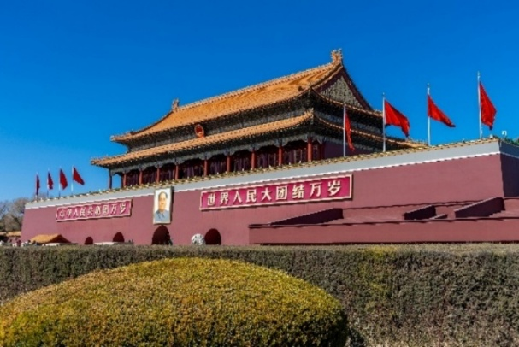
นำท่านเดินทางสู่ จัตุรัสเทียนอันเหมิน ใจกลางกรุงปักกิ่งสัญลักษณ์อันทรงพลังของประเทศจีน ก่อสร้าง เมื่อปี ค.ศ. 1651 เป็นศูนย์รวมประวัติศาสตร์ วัฒนธรรม และการเมืองที่สำคัญแห่งหนึ่งของโลก ถูกสร้างขึ้นเพื่อเป็นศูนย์กลาง อำนาจของจักรพรรดิ และเป็นประตูสู่พระราชวังต้องห้าม(Forbidden City) ซึ่งเป็นที่ประทับของจักรพรรดิ ซึ่งเป็นที่ประทับของจักรพรรดิ เหมาเจ๋อ ตง ประกาศก่อตั้งสาธารณรัฐประชาชนจีน ณ จัตุรัสแห่งนี้ ในปี ค.ศ.1949 ทำให้จัตุรัสเทียนอันเหมินกลายเป็น สัญลักษณ์ของการปฏิวัติ คอมมิวนิสต์และการก่อตั้งประเทศจีนใหม่ นับว่าเป็น "จัตุรัสที่มีขนาดใหญ่ที่สุดในโลก"
กลางวัน รับประทานอาหารกลางวัน ณ ภัตตาคาร เมนูพิเศษ หม้อไฟมองโกล
นำท่านชมความยิ่งใหญ่และอลังการของ พระราชวังต้องห้าม หรือ พระราชวังกู้กง พระราชวังต้องห้ามตั้งอยู่ทางทิศ เหนือของจัตุรัสเทียนอันเหมิน นักท่องเที่ยวสามารถเข้าเยี่ยมชมพระราชวังต้องห้ามได้ผ่านทางจัตุรัสนี้ผ่านประตูเทียน อันเหมิน บริเวณรอบจัตุรัสเทียนอันเหมิน เรียกว่า "อาณาเขตหลวง" มี สถานที่สำคัญรายล้อมอยู่โดยรอบ ในอดีตพระราชวังแห่งนี้เป็นเขตหวงห้าม ไม่ให้ประชาชนเข้า แม้แต่ข้าราชการชั้นสูงก็ยังต้องขออนุญาตเป็นกรณีพิเศษ จึงเป็นเหตุที่เรียกพระราชวัง นี้ว่า"พระราชวังต้องห้าม"
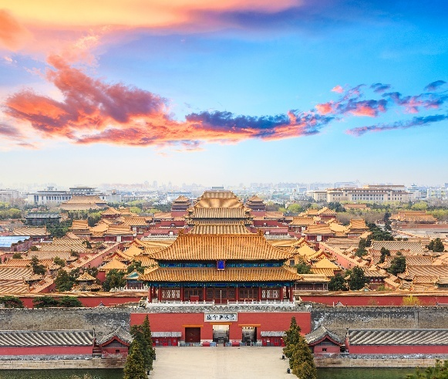
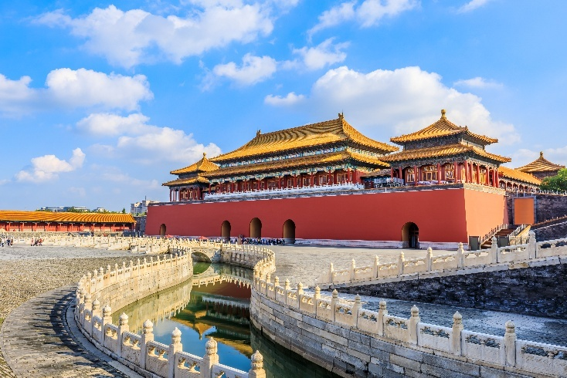

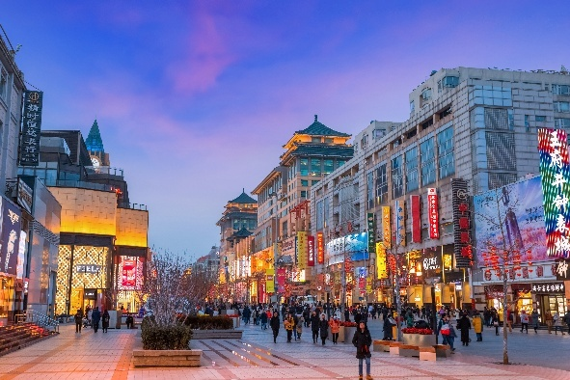
นำท่านเดินทางไปยัง ถนนคนเดินหวังฝูจิ่ง เป็นสถานที่จัดกิจกรรมเชิงพาณิชย์ในกรุงปักกิ่งมานานหลายศตวรรษ ปัจจุบัน เป็นที่นิยมอย่างมากในหมู่นักช้อปและนักท่องเที่ยวที่แห่กันมาที่นี่เพื่อค้นหาสินค้าราคาถูกและเสื้อผ้าที่มีเอกลักษณ์ เฉพาะตัว ถนนสายหลักเชิงพาณิชย์อันพลุกพล่านแห่งนี้มีม้านั่ง บาร์ ร้านอาหาร และคาเฟ่ ซึ่งทุกแห่งมีจุดแวะพักผ่อน และบนถนนคนเดินสายนี้ให้ท่านได้ ช๊อปปิ้งร้าน “POP MART” ตุ๊กตา blind box หน้าตาน่ารักที่ดังที่สุดในจีนตอนนี้ ต้องยกให้กับ POP MART จากนั้นนำท่านสู่ ร้านชา

ค่ำ รับประทานอาหารค่ำ ณ ภัตตาคาร
- ที่พัก BEIJING GUOMEN BUSINESS HOTEL หรือเทียบเท่า

เช้า รับประทานอาหารเช้า ณ ห้องอาหารของโรงแรม
วันที่สาม อิสระท่องเที่ยวเต็มวัน หรือ เลือกซื้อ OPTION TOUR!!
อิสระท่องเที่ยวหรือช้อปปิ้ง 1 วันเต็ม!!
(ไม่มีไกด์และรถบริการ / ไม่รวมค่าใช้จ่ายในการเข้าชมสถานที่ต่างๆ ค่าใช้จ่ายในการเดินทาง)

>> วันที่อิสระ อาจจะมีสลับวัน แต่โปรแกรมทุกอย่างยังเหมือนเดิมจะแจ้งล่วงหน้า 5-7 วันก่อนเดินทาง <<

>>>>หมายเหตุ วันอิสระ รบกวนสอบถามคอนเฟิร์มก่อนทำการจองทุกครั้ง<<<<

กรณีลูกค้ามีการจองบริการอื่นๆ ก่อนได้รับการคอนเฟิร์ม หากมีค่าใช้จ่ายเกิดขึ้น
ทางบริษัทขอสงวนสิทธิ์ไม่รับผิดชอบทุกกรณี

หรือเลือกซื้อ OPTION TOUR!! ( ไม่มีไกด์บริการ / กรุณาแจ้งล่วงหน้า 5 – 7 วันก่อนเดินทาง)
OPTION TOUR 1 : UNIVERSAL STUDIO BEIJING
ราคา 5,700 บาท/ท่าน (รวมบัตรค่าเข้าและรถรับส่ง)
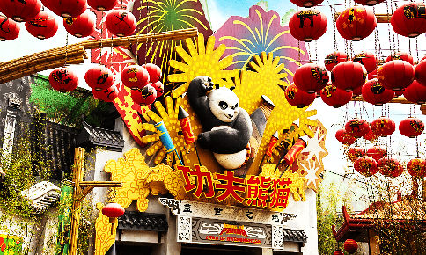
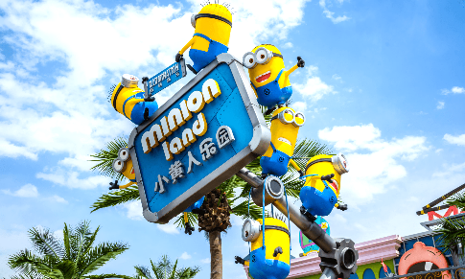
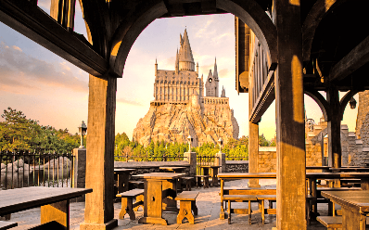
*อัตราค่าบริการนี้สำหรับเด็กและผู้ใหญ่, ราคาไม่รวมบัตรเสริม Express Pass กรณีต้องการซื้อเพิ่มเติมกรุณาดำเนินการจองโดยท่านเอง*
ยูนิเวอร์แซล สตูดิโอ ปักกิ่ง (UNIVERSAL STUDIO BEIJING) สวนสนุกยูนิเวอร์แซลสตูดิโอส์แห่งที่ 5 ของโลก และแห่งที่ 3 ในเอเชีย ทั้งยังเป็นสาขาที่ใหญ่ที่สุดในโลก ที่มาพร้อมความพิเศษอย่างโซน Kung Fu Panda Land of Awesomeness ที่มีเฉพาะที่นี้แห่งแรกและแห่งเดียวในโลกเท่านั้น ได้รับแรงบันดาลใจมาจากแอนิเมชันยอดนิยม Kung Fu Panda ที่ใครอยากลองไปเป็น ‘โป’ นักรบมังกรผู้เก่งกาจแล้วร่ำเรียนวิชากังฟูในพระราชวังหยก โซนนี้เค้าสานฝันเราให้เรียบร้อยแล้ว นอกจากนี้ที่นี่ยังมีโซนสุดป๊อบที่ใครมาเที่ยวต้องพุ่งตัวมาถ่ายรูปเป็นอย่างแรกเลยก็คือ The Wizarding World of Harry Potter™ โซนที่เราจะได้หลุดเข้าไปในโลกมหัศจรรย์ของแม่มด พ่อมด และสิ่งมีชีวิตสุดวิเศษ ที่ใครเป็นสาวกของหนังเรื่อง แฮรี่พอตเตอร์ บอกเลยว่ามาแล้วใจฟูสุดๆ เพราะเค้าจำลองหมู่บ้านฮอกส์มีด (Hogsmeade Village), รถไฟสายด่วนฮอกวอตส์ (The Hogwarts Express) และปราสาทฮอกวอตส์ (Hogwarts Castle) มาได้แบบสมจริงเลย

OPTION TOUR 2 : ล่องเรืองเที่ยวชมพระราชวังฤดูร้อน + นั่งรถลากชมเมืองโบราณ ย่านสือช่าไห่
ราคา 550 หยวน / ท่าน (4 ท่าน ขึ้นไปออกเดินทาง)
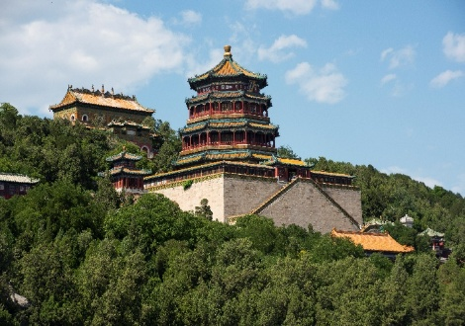
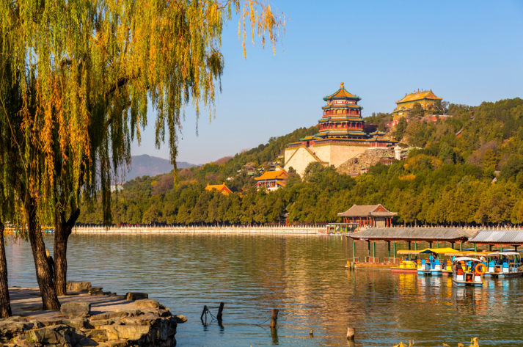
นำท่านล่องเรืองชม พระราชวังฤดูร้อน อีกไฮไลต์สำคัญกลางกรุงปักกิ่งที่สะท้อนเสน่ห์แบบจีนโบราณด้วยบรรยากาศน่าค้นหา สถานที่แห่งนี้เดิมเป็นสวนหลวงสมัยราชวงศ์ชิง ล้อมรอบด้วยทะเลสาบคุนหมิง มีทางเดินยาว ศาลาโบราณ และสะพานหิน ให้ท่านเดินชม สัมผัสความสง่างามของสถาปัตยกรรมราชสำนัก

จากนั้นนำท่านเดินทางสู่ย่าน สือช่าไห่ สัมผัสประสบการณ์ นั่งรถลากชมเมืองโบราณ เป็นแหล่งรวมสถานที่ท่องเที่ยวและกิจกรรมอันหลากหลายที่ตอบสนองความสนใจที่หลากหลายโดยผสมผสานสถานที่ทางประวัติศาสตร์เข้ากับประสบการณ์ทางวัฒนธรรมที่มีชีวิตชีวา ชมความงามของ ทะเลสาบสือช่าไห่ แปลว่า "ทะเลสาบสิบวัด" โดยมีวัดมากมายที่เคยมีอยู่บนชายฝั่ง ทะเลสาบเหล่านี้ก่อตัวขึ้นเมื่อกว่า 800 ปีก่อนในช่วงราชวงศ์หยวน (ค.ศ. 1271 ถึง 1368) และกลายมาเป็นส่วนหนึ่งของระบบคลองใหญ่ที่ไหลผ่านปักกิ่งในสมัยโบราณ อีกทั้งยังมี บ้านโบราณหูท่ง บ้านสไตล์เก่าแก่ที่สุดในปักกิ่ง บ้านเรือนแบบจีนดั้งเดิมที่มีลักษณะเป็นสี่เหลี่ยมจัตุรัส ล้อมรอบด้วยกำแพงและมีลานกลางบ้าน เป็นสัญลักษณ์ของครอบครัวจีนแบบดั้งเดิม ที่จะช่วยให้คุณเข้าใจวิถีชีวิตและวัฒนธรรมของชาวปักกิ่งในอดีตได้เป็นอย่างดี
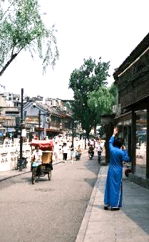
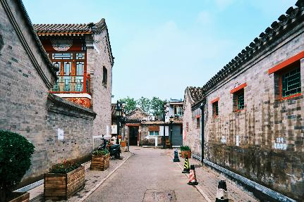
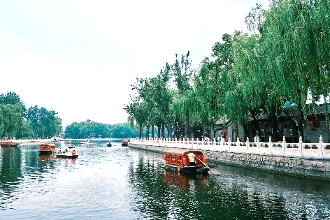

OPTION TOUR 3 : ชมการแสดงกายกรรม
ราคา 650 หยวน / ท่าน (4 ท่าน ขึ้นไปออกเดินทาง)
นำท่านชม การแสดงกายกรรมจีนในกรุงปักกิ่ง ศิลปะการแสดงดั้งเดิมที่ผสมทั้งความแข็งแรง ความอ่อนช้อย และความแม่นยำไว้ในเวทีเดียว เหล่านักแสดงจะโชว์ท่าผาดโผนหลากหลายรูปแบบ เช่น การทรงตัวบนลวดสูง การซ้อนเก้าอี้ปีนไต่ การกระโดดตีลังกากลางอากาศ การหมุนจาน และการแสดงผาดโผนหมู่ที่ต้องอาศัยความพร้อมเพรียงสูง ทุกท่าผ่านการฝึกฝนอย่างหนักตั้งแต่วัยเด็ก เสริมด้วยดนตรีจีน แสงสี และฉากที่ออกแบบให้ตื่นตา ทำให้ผู้ชมได้ลุ้นระทึกไปพร้อมกับชื่นชมทักษะระดับสุดยอด นี่คือหนึ่งในวัฒนธรรมการแสดงที่ขึ้นชื่อที่สุดของจีน และเป็นประสบการณ์ที่ทั้งสนุก น่าทึ่งและน่าจดจำมากที่สุด
**ราคา Option Tour อาจมีการเปลี่ยนแปลงได้ขึ้นอยู่กับเรทเงินที่ปรับเปลี่ยน หรือราคาตั๋วเปลี่ยนแปลง สวนสนุกมีกิจกรรมพิเศษ ที่ทำให้ราคาบัตรสูงกว่าราคาปกติ ทางบริษัทฯขอสงวนสิทธิ์เรียกเก็บบริการดังกล่าวเพิ่มเติม**
***อิสระรับประทานอาหารกลางวันและค่ำตามอัธยาศัยเพื่อให้ท่านได้ใช้เวลาอย่างคุ้มค่า***
- ที่พัก BEIJING GUOMEN BUSINESS HOTEL หรือเทียบเท่า

เช้า รับประทานอาหารเช้า ณ ห้องอาหารของโรงแรม
วันที่สี่ ร้านยางพารา – กำแพงเมืองจีน (ด่านจูหยงกวน) – ร้านหยก – สนามกีฬารังนก –
ศูนย์การแข่งขันกีฬาทางน้ำแห่งชาติ – SOLANA LIFESTYLE SHOPPING PARK - สนามบินนานาชาติปักกิ่งต้าซิง
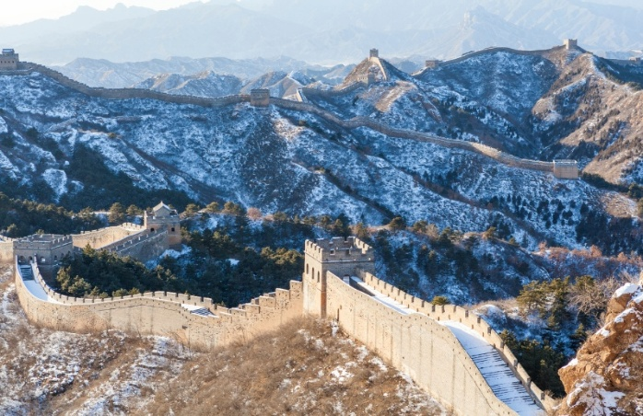
นำท่านสู่ ร้านยางพารา จากนั้นนำท่านเดินทางชมความยิ่งใหญ่ของ กำแพงเมืองจีน (ด่านจูหยงกวน) หรือ ที่รู้จักกันในชื่อ ป้อมจูหยงเป็นด่านที่ใกล้กับใจกลางกรุงปักกิ่งมากที่สุด ราว 50 กิโลเมตร เท่านั้น นับเป็นหนึ่งในด่านสำคัญและเป็นสัญลักษณ์ของกำแพงเมืองจีน มีความยาวราว 4 กิโลเมตร ตั้งอยู่ทางทิศตะวันตกเฉียงเหนือของกรุงปักกิ่งสร้างขึ้นในสมัย จิ๋นซีฮ่องเต้ กำแพงนี้ตั้งอยู่ในหุบเขา Guangou ทำให้ มีข้อได้เปรียบโดยธรรมชาติคือสามารถ "ยึดครองได้ง่าย แต่โจมตีได้ยาก" ถือว่าเป็นหนึ่งในจุดเริ่มต้นของกำแพงเมือง จีนในภาคเหนือ ซึ่งสร้างขึ้นเพื่อป้องกันกรุงปักกิ่งการรุกรานจากชนเผ่าเร่ร่อน ด่านจวีหยงกวนมีสถาปัตยกรรมที่ สวยงามของศิลปะจีน จากยอดด่าน สามารถมองเห็นทิวทัศน์ที่สวยงามของเทือกเขาและธรรมชาติโดยรอบ นับว่า เป็น 1 ใน 8 จุดชมวิวที่มีชื่อเสียงของปักกิ่งมาตั้งแต่สมัยราชวงศ์จิ้น
กลางวัน รับประทานอาหารกลางวัน ณ ภัตตาคาร เมนูพิเศษ เป็ดปักกิ่ง
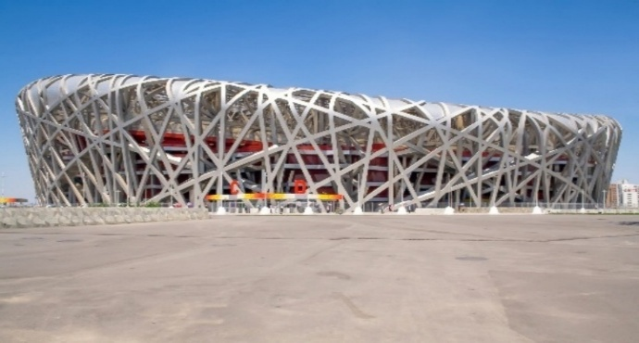
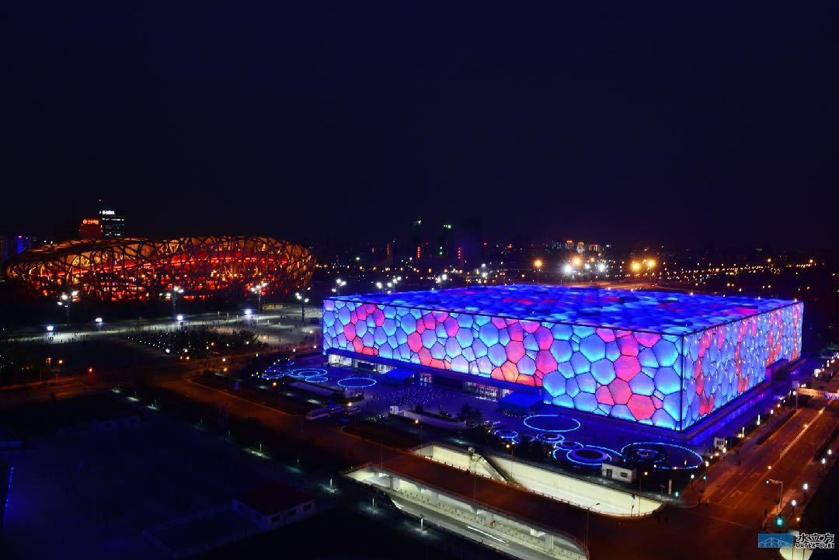
จากนั้นนำท่านสู่ ร้านหยก จากนั้นนำท่านชม สนามกีฬารังนก (ด้านนอก) สนามกีฬาแห่งชาติปักกิ่งหรือที่รู้จักกันดีในชื่อ‘สนามกีฬารังนก’(ชาวจีนเรียก "เหนี่ยวเฉา") หนึ่งในสนามกีฬาที่เป็นความภาคภูมิใจของชาวจีนเพราะเป็นสนามกีฬาหลักที่ใช้ในพิธีเปิด/พิธีปิดโอลิมปิกฤดูร้อน 2008 และโอลิมปิกฤดูหนาว 2022 ทำให้กรุงปักกิ่ง กลายเป็นเมืองแรกในโลกที่เป็นเจ้าภาพจัดการแข่งขันทั้งโอลิมปิดฤดูร้อนและฤดูหนาวในเมืองเดียวกัน หรือที่เรียกกันว่า “DUAL OLYMPIC CITY”ตัวอาคารสนามกีฬาแห่งนี้ได้รับการออกแบบโดยบริษัทออกแบบเฮอร์ซอจ&เดอมูรอนแห่งสวิสเซอร์แลนด์และสถาบันการออกแบบสถาปัตยกรรมแห่งจีนประกอบด้วยโครงสร้างเหล็กกล้า มีรูปทรงแปลกใหม่สะดุดตามองจากระยะไกลเหมือนเป็นรังนกขนาดใหญ่ที่สร้างขึ้นมาจากกิ่งไม้เป็นสนามกีฬาที่มีขนาดใหญ่ที่สุดในประเทศจีน ครอบคลุมพื้นที่ 258,000 ตารางเมตร สามารถจัดวางที่นั่งสำหรับผู้ชมได้ถึง 91,000 ที่นั่ง โดยแบ่งเป็นที่นั่งแบบถาวร 80,000 ที่นั่ง และที่นั่งเสริม 11,000 ที่นั่ง รื้อออกเมื่อสิ้นสุดการแข่งขัน บริเวณเดียวกันนำท่านชม ศูนย์การแข่งขันกีฬาทางน้ำแห่งชาติ (ด้านนอก) หรือที่รู้จักกันในชื่อ "The Water Cube (วอเตอร์คิวบ์)" ศูนย์กีฬาทางน้ำที่สร้างขึ้นสำหรับโอลิมปิกฤดูร้อนปี 2008 ที่กรุงปักกิ่ง แต่หลังโอลิมปิกถูกดัดแปลงเป็นสวนน้ำขนาดใหญ่ มีเครื่องเล่นน้ำต่างๆ และยังเป็นสถานที่จัดกิจกรรมกีฬาทางน้ำและแม้กระทั่งถูกปรับใช้สำหรับเคิร์ลลิงในโอลิมปิกฤดูหนาว 2022 เป็นหนึ่งในศูนย์กีฬาทางน้ำที่ใหญ่ที่สุดในโลก และเคยเป็นสถานที่จัดรายการสำคัญหลายรายการ โดดเด่นด้วยโครงสร้างที่เป็นเอกลักษณ์ จากการออกแบบโดยใช้แผ่นฟิล์ม ETFE หุ้มอาคาร มีเอกลักษณ์ด้วยรูปทรงลูกบาศก์และผนังภายนอกคล้ายฟองสบู่นับพันก้อน
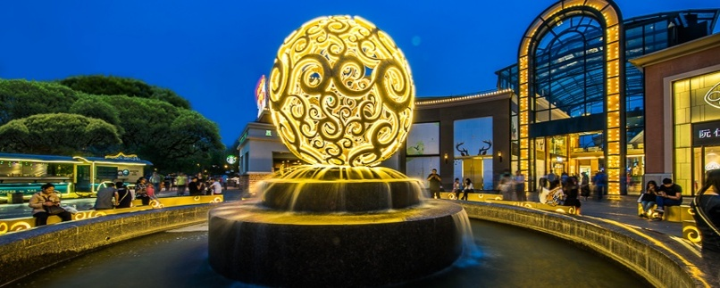
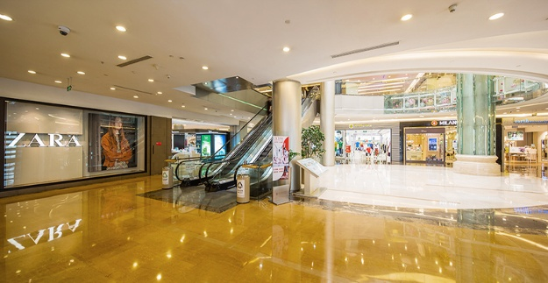
จากนั้นนำท่านเดินทางสู่ SOLANA LIFESTYLE SHOPPING PARK เป็นศูนย์การค้าสุดหรูหราทันสมัยใจกลางกรุงปักกิ่ง ภายในมี ร้านอาหาร ร้านสินค้าแบรนด์เนม หลากหลายแบรนด์ทั้งระดับไฮเอนด์ และราคาไม่แพง โซนเด็ก โรงภาพยนตร์ ร้านกาแฟ อาหารฟาสต์ฟู้ดมากมาย

ค่ำ *** อิสระรับประทานอาหารค่ำตามอัธยาศัย ***
สมควรแก่เวลา นำทุกท่านเดินทางสู่ สนามบินนานาชาติปักกิ่งต้าซิง
01.15 น. นำท่านออกเดินทางจาก สนามบินนานาชาติปักกิ่ง ต้าซิง เมืองปักกิ่ง ประเทศจีน สู่ สนามบินนานาชาติ สุวรรณภูมิ ประเทศไทย โดย สายการบิน Thai VietJet เที่ยวบินที่ VZ3719
วันที่ห้า สนามบินนานาชาติปักกิ่งต้าซิง - สนามบินสวรรณภูมิ

05.30 น. เดินทางถึง สนามบินนานาชาติสุวรรณภูมิ ประเทศไทย โดยสวัสดิภาพพร้อมความประทับใจ

************************************************

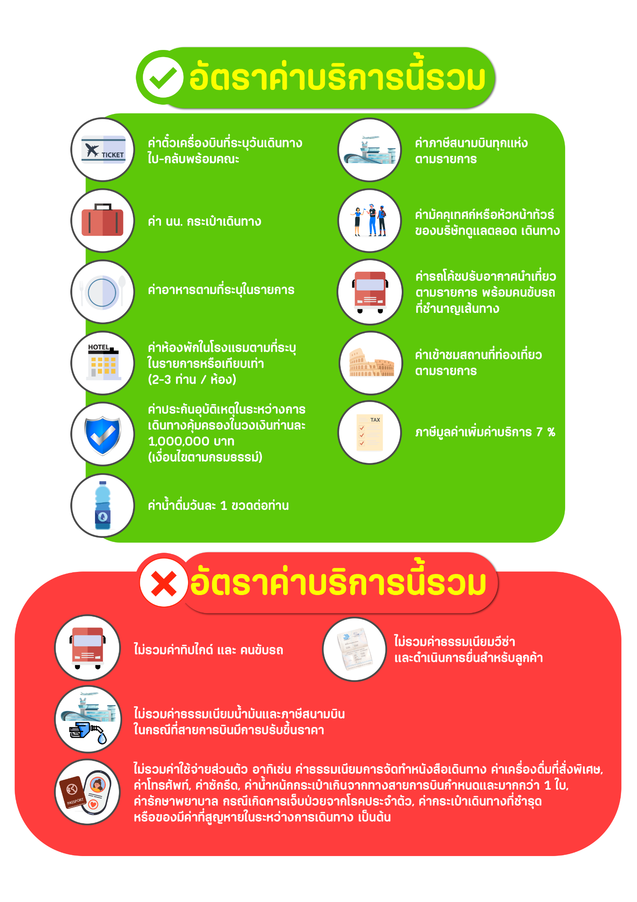
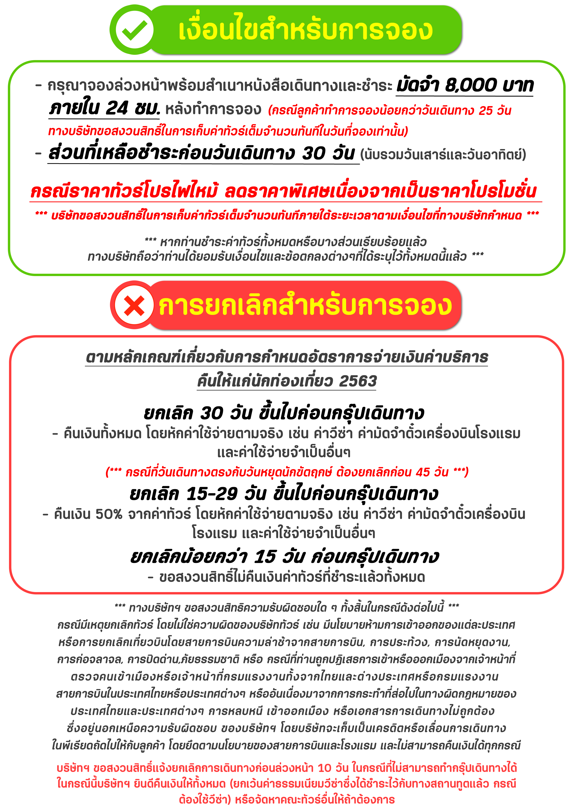
สำคัญ!! กรุณาศึกษาข้อมูลก่อนทำการจอง

ห้องพักและโรงแรม
ประเภทห้องพัก : ห้องเดี่ยว (Single) | ห้องคู่ (Twin/Double) | ห้องพักแบบ 3 ท่าน / 3 เตียง (Triple )
- ห้องพักแบบ 2 ท่าน / ห้อง (ห้องคู่ 2 เตียง (Twin) / ห้องคู่ 1 เตียง (Double))
กรณีท่านที่ต้องการ ห้อง Double (เตียงใหญ่ 1 เตียง) ทางบริษัทจะทำการ Request ให้ก่อน หากไม่ได้
ทางบริษัทจะจัดเป็นห้อง TWIN (เตียงแฝด) ให้สำหรับ 2 ท่าน
- ห้องพักแบบ 3 ท่าน (ห้อง 3 เตียง Triple)
*กรณีห้องพัก 3 ท่าน เนื่องจากโรงแรมบางแห่งอาจจะไม่มีห้องพักประเภท 3 เตียงเดี่ยว อาจมีเป็น 1 เตียงใหญ่กับ 1 เตียงพับเสริม / 1 เตียงใหญ่ กับ 1 โซฟาเบด / ไม่มีห้องพักหรือห้องพัก 3 ท่านเต็ม และจะต้องแยกเป็น 1 ห้องคู่และ 1 ห้องเดี่ยวแทน (โดยไม่คิดค่าใช้จ่ายเพิ่มเติม)*
- ห้องพักเดี่ยว (Single) กรณีต้องการพักประเภทห้องเดี่ยว ลูกค้าต้องชำระค่าพักเดี่ยวเพิ่มตามเงื่อนไขของทางทัวร์
(*การวางแปลนห้องพักของแต่ละโรงแรมมีความแตกต่างกันไป จึงอาจทำให้ห้องพักที่เป็นคนละประเภทอาจจะไม่อยู่ติดกัน หรือในบริเวณอาคารเดียวกัน หรือชั้นเดียวกัน โดยจะขึ้นอยู่กับแบบแปลนของห้องพักและบริการของแต่ละโรงแรม*)
- โรงแรมแต่ละแห่งอาจมีระบบปรับอากาศที่แตกต่างกันไป ทั้งนี้อาจเป็นเครื่องปรับอากาศแบบรวมที่ถูกตั้งค่าอุณภูมิจากส่วนกลางของทางโรงแรม ซึ่งจะไม่สามารถปรับอุณหภูมิจากภายในห้องได้ กรณีช่วงฤดูหนาวหรือช่วงเปลี่ยนผ่านฤดูกาล เพื่อปรับอุณภูมิ ให้เหมาะสมกับแต่ละสภาพอากาศ โรงแรมอาจจะปรับอากาศให้เหมาะสมกับสภาพอากาศช่วงนั้นๆ
- โรงแรมที่พักแต่ละแห่งอาจการตกแต่งและขนาดที่แตกต่างกันไปบางแห่งห้องพักจะมีขนาดเล็กใหญ่ต่างกัน หรือบางแห่งอาจมีหรือไม่มีอ่างอาบน้ำ ขึ้นอยู่กับการออกแบบของโรงแรมนั้นๆ
- กรณีห้องพักในเมืองที่ระบุไว้ในโปรแกรม มีเทศกาลวันหยุด หรืองานแฟร์ต่างๆ หรือมีการจัดงานประชุมนานาชาติ เป็นผลทำให้ห้องพักในเมืองนั้นเต็ม หรือไม่เพียงพอ ทางบริษัทฯขอสงวนสิทธิในการปรับเปลี่ยนหรือย้ายเมืองอื่นแทน

โปรแกรมทัวร์ที่มี วันท่องเที่ยวอิสระ
สำหรับโปรแกรมทัวร์ที่มีวันท่องเที่ยวอิสระ และ ท่านประสงค์จะซื้อบัตรสวนสนุก / ดิสนี่แลนด์ / ยูนิเวอร์ซแอล หรือ Option Tour ต่างๆ กรุณาสอบถามทางบริษัทเพื่อยืนยันวันอิสระก่อนออกบัตรทุกครั้ง ไม่เช่นนั้นบริษัทขอสงวนสิทธิ์ในการรับผิดชอบทุกกรณีหากมีการเปลี่ยนแปลงใดๆ (วันอิสระ จะคอนเฟริมให้ท่านก่อนเดินทาง 5-7 วัน)

โปรแกรมทัวร์ ที่รวมเข้าสวนสนุก
- กรณีปรแกรมทัวร์เข้าตั๋วดิสนีย์แลนด์ ตั๋วส่วนสนุกจะเป็นตั๋วแบบกรุ๊ปซึ่งลูกค้าจะต้องเข้าสวนสนุกเวลาเดียวกันหรือพร้อมกันทั้งกรุ๊ป กรณีที่ลูกค้าต้องการซื้อตั๋ว Early Entrance หรือ Early Pass กรุณาแจ้งความประสงค์ให้ทางบริษัททราบ ตั้งแต่วันที่ทำการจองทัวร์ ทั้งนี้หากไม่มีการแจ้งล่วงหน้าและเกิดปัญหาใดๆ ขึ้นภายหลัง ทางบริษัทขอสงวนสิทธิ์ไม่รับผิดชอบต่อค่าใช้จ่ายหรือความเสียหายใดๆ ที่อาจเกิดขึ้น
(วันเข้าสวนสนุกจะคอนเฟิร์มให้ท่านทราบก่อนเดินทาง 5-7 วัน)
- หากท่านประสงค์ไม่เข้าส่วนสนุก ทางบริษัทจะทำหารคืนค่าใช้จ่ายให้แก่ท่าน (ราคากรุณาสอบถามเจ้าหน้าที่)
หมายเหตุ : กรณีที่ตรงวันเสาร์หรืออาทิตย์ เนื่องจากจะมีนักท่องเที่ยวค่อนข้างมาก และในส่วนของวันธรรมดาการเล่นเครื่องเล่นในสวนสนุกแต่ละโซนนั้นก็ขึ้นอยู่กับการจัดเวลาของลูกค้าเองเป็นสำคัญ อาจทำให้ไม่สามารถเล่นเครื่องเล่นได้ตามที่หวังไว้ เพื่อผลประโยชน์ของลูกทัวร์เป็นสำคัญ ทางบริษัทฯ ขอสงวนสิทธิ์ในการเปลี่ยนแปลงรายการเที่ยวโดยยึดตามผลประโยชน์ของลูกค้าเป็นสำคัญ

ร้านค้ารัฐบาล
ตามนโยบายการโปรโมทสินค้าพื้นเมืองของรัฐบาลต่างประเทศร่วมกับการท่องเที่ยวประเทศนั้นๆ ในนามของร้านรัฐบาล ซึ่งจำเป็นต้องระบุไว้ในโปรแกรมทัวร์ เพราะมีผลกับราคาทัวร์ จึงอยากเรียนชี้แจงลูกค้าทุกท่านว่า ร้านรัฐบาลทุกร้านจำเป็นต้องแวะชม จะซื้อหรือไม่ซื้อขึ้นอยู่กับความพอใจของลูกค้าเป็นหลัก
*** หากลูกค้าไม่มีความประสงค์จะเข้าร้านรัฐบาล ขอสงวนสิทธิ์ในการเรียกเก็บค่าใช้จ่ายที่เกิดขึ้นจากท่านเป็นจำนวนเงิน 300 หยวน / ท่าน / ร้าน ***

ตั๋วภายใน
กรณีท่านเดินทางจากต่างประเทศหรือต่างจังหวัดและมีความจำเป็นจะต้องออกตั๋วเครื่องบินภายในประเทศเพื่อเดินทางไปและกลับ กรุณาตรวจสอบและยืนยันเวลาการเดินทางแต่ละกำหนดการกับทางเจ้าหน้าที่ก่อนทำการจองทุกครั้ง!! ทางบริษัทแนะนำให้ท่านซื้อตั๋วเครื่องบินประเภทที่สามารถเลื่อนวันและเวลาเดินทางได้ และสำรองตั๋วเป็นเวลาอย่างต่ำ 4 - 5 ชั่วโมง ก่อนถึงเวลาเดินทาง เพื่อป้องกันกรณีเกิดเหตุสุดวิสัยอันเนื่องมาจากความผิดพลาดจากทางสายการบิน ทั้งการยกเลิกเที่ยวบิน ความล่าช้าของสายการบิน เที่ยวบินมีการเปลี่ยนแปลง หรือเหตุผลด้านความปลอดภัย หรืออื่นๆ โดยขึ้นอยู่กับการพิจารณาสถานการณ์ของสายการบิน ซึ่งเป็นเหตุที่หนือการควบคุมของบริษัทฯ ทางบริษัทฯขอสงวนสิทธิ์ที่จะไม่รับผิดชอบค่าใช้จ่ายใดๆ ทุกรณี
*** บริษัทฯ จะคอนเฟิร์มกรุ๊ป ประมาณ 5-7 วัน ก่อนเดินทาง ขออภัยในความไม่สะดวก ***

หนังสือเดินทาง / หนังสือเดินทางต่างชาติ / วีซ่า
- หนังสือเดินทางต้องมีอายุการใช้งานเหลือไม่น้อยกว่า 6 เดือน โดยนับวันเริ่มเดินทางเป็นหลัก หากต่ำกว่า 6 เดือน ผู้เดินทางจะต้องไปยื่นคำร้องขอทำหนังสือเดินทางเล่มใหม่ที่กองหนังสือเดินทาง
  - หน้าหนังสือเดินทางจะต้องมีหน้าว่างอย่างน้อยไม่ต่ำกว่า 3 หน้า
  - หากท่านเปลี่ยนหนังสือเดินทางเล่มใหม่ เพื่อความสะดวกและรวดเร็ว กรุณาเตรียมเล่มเก่าติดตัวไปด้วยเนื่องจากประวัติการเดินทางของท่านจะเป็นประโยชน์อย่างยิ่งในการยื่นหนังสือตรวจคนเข้าเมือง
  - ท่านที่มีปกหนังสือเดินทางกรุณาถอดออกและไม่จำเป็นต้องส่งให้กับบริษัททัวร์ หากมีการสูญหายบริษัทฯ จะไม่รับผิดชอบต่อปกหนังสือเดินทางนั้นๆ
  - หนังสือเดินทางต่างชาติ บริษัทฯไม่มีนโยบายเรียกเก็บค่าธรรมเนียมเพิ่มเติมสำหรับลูกค้าถือหนังสือเดินทางต่างชาติ
*กรณีหนังสือเดินทางต่างชาติ ต้องมีการยื่นวีซ่าทางบริษัทขอสงวนสิทธิ์ไม่รับผิดชอบค่าวีซ่าในทุกกรณี รวมถึงกรณีที่ลูกค้าทำการยื่นวีซ่าแล้วไม่ได้รับพิจารณาให้ผ่านจากสถานฑูตฯ บริษัทฯ ขอสงวนสิทธิ์ในการคืนเงินในทุกกรณี*
  - กรณีมีเปลี่ยนแปลงกฎระเบียบการยื่นวีซ่าเข้าประเทศ ขอสงวนสิทธิในการเก็บค่าวีซ่าเพิ่มเติม หากมีการประกาศยกเลิกฟรีวีซ่าสำหรับพาสปอร์ตไทย
*ทางบริษัทฯ ขอสงวนสิทธิความรับผิดชอบใด ๆ ทั้งสิ้น กรณีที่ท่านถูกปฏิเสธการเข้าหรือออกเมืองจากเจ้าหน้าที่ตรวจคนเข้าเมืองหรือเจ้าหน้าที่กรมแรงงานทั้งจากไทยและต่างประเทศ ซึ่งอยู่นอกเหนือความรับผิดชอบของบริษัทฯ*

ตารางการเดินทาง และ บริการรถโดยสารนำเที่ยว
  - ทางบริษัทฯ ขอสงวนสิทธิ์ในการสลับ โปรแกรมการเดินทาง โรงแรม เมนูอาหาร ตามความเหมาะสม โดยไม่แจ้งให้ทราบล่วงหน้า อันเนื่องมาจากเหตุการณ์ต่าง ๆ ที่อาจเกิดขึ้นจากเหตุสุดวิสัย เช่น เหตุการณ์ทางธรรมชาติ การเมือง สภาพการจราจร ทั้งทางบกและทางอากาศ สถานะห้องพักของแต่ละโรงแรม รวมไปถึงสภาพอากาศที่ไม่เอื้ออำนวยทั้งนี้ทางเราจะคำนึงถึงความปลอดภัยและผลประโยชน์ของลูกค้าเป็นสำคัญ โดยมีตัวแทนบริษัท (มัคคุเทศก์,หัวหน้าทัวร์,คนขับรถของแต่ละสถานที่) เป็นผู้บริหารเวลาปรับเปลี่ยนตาม
  - กรณีใช้บริการของทางบริษัทฯ ไม่ครบตามรายการทัวร์ อาทิ ไม่เที่ยวบางรายการ, ไม่ทานอาหารบางมื้อ เพราะค่าใช้จ่ายทุกอย่างทางบริษัทฯ ได้ชำระค่าใช้จ่ายให้ตัวแทนต่างประเทศแบบเหมาขาดก่อนออกเดินทางแล้วบริษัทฯขอสงวนสิทธิไม่สามารถคืนเงินได้ทุกกรณี
  - หากเกิดทรัพย์สินสูญหายจากการโจรกรรมและ/หรือ เกิดอุบัติเหตุสูญหายที่เกิดจากความประมาทของตัวนักท่องเที่ยวเอง
  - บริการของรถบัสนำเที่ยวตามกฎหมายของแต่ละประเทศจะมีความแต่ต่างกันไปทั้งนี้มีไว้เพื่อความปลอดภัยในการเดินทาง โดยส่วนใหญ่จะสามารถให้บริการได้ไม่เกินวันละ 10 ชั่วโมง และไม่สามารถเพิ่มเวลาได้ มัคคุเทศก์,หัวหน้าทัวร์และคนขับจะเป็นผู้บริหารเวลาตามความ เหมาะสม ทั้งนี้ขึ้นอยู่กับสภาพการจราจรในวันเดินทางนั้น ๆ เป็นหลัก จึงขอสงวนสิทธิ์ ในการปรับเปลี่ยนเวลาท่องเที่ยวตามสถานที่ในโปรแกรมการเดินทาง

ตั๋วเครื่องบินและที่นั่ง
  - ตั๋วเครื่องบินเป็นตั๋วกรุ๊ปสำหรับคณะทัวร์ ระบบของสายการบินจะทำการแรนดอมที่นั่ง ซึ่งไม่สามารถล็อกหรือเลือกระบุที่นั่งได้
  - น้ำหนักกระเป๋า 20 กก. 1 ใบ/ท่าน และ ขึ้นเครื่องไม่เกิน 7 กก. 1 ใบ/ท่าน หากต้องการซื้อน้ำหนักกระเป๋าเพิ่มเติม มีค่าใช้จ่ายเพิ่มเติม และต้องแจ้งล่วงหน้าก่อนเดินทาง 7 วันทำการ (ไม่รวมเสาร์-อาทิตย์)
  - เคาน์เตอร์เช็คอินปิดบริการก่อนเวลาเครื่องออก 60 นาที โดยประมาณ และอาจไม่มีประกาศเตือนผู้โดยสารขึ้นเครื่อง ดังนั้นผู้โดยสารจำเป็นต้องพร้อม ณ ประตูขึ้นเครื่องก่อนเวลาเครื่องออกอย่างน้อย 45 นาที ***
  - ตั๋วเครื่องบินเป็นตั๋วราคาพิเศษแบบหมู่คณะ หากท่านไม่เดินทางพร้อมคณะไม่ว่าจะด้วยเหตุใดก็ตาม ตั๋วไม่สามารถนำมาเลื่อนวันเดินทางหรือคืนเงินได้ทุกกรณี

บริษัทฯขอสงวนสิทธิ์ในการปรับเปลี่ยนเพื่อให้เกิดความเหมาะสมการเดินทางเป็นครอบครัว
กรณีท่านเดินทางเป็นครอบครัวใหญ่หรือเดินทางพร้อมสมาชิกในครอบครัวที่ต้องได้รับการดูแลเป็นพิเศษ (Wheelchair), เด็กและผู้สูงอายุที่มีโรคประจำตัว หรือ ไม่สะดวกในการเดินท่องเที่ยวติดต่อกัน ท่านและครอบครัวต้องให้การดูแลสมาชิกภายในครอบครัวของท่านเอง เนื่องจากการเดินทางเป็นหมู่คณะ หัวหน้าทัวร์มีความจำเป็นต้องดูแลคณะทัวร์ทั้งหมด สำหรับผู้เดินทางที่อายุไม่ถึง 18 ปี และไม่ได้เดินทางกับบิดา มารดา ต้องมีจดหมายยินยอมให้บุตรเดินทางไปต่างประเทศจากบิดาหรือมารดาแนบมาด้วย

ข้อความซึ่งถือเป็นสาระสำหรับท่านที่ร่วมเดินทาง
ทางบริษัทฯ เป็นตัวแทนในการจัดนำการเดินทางที่มีความชำนาญ โดยจัดหาโรงแรมที่พัก อาหาร ยานพาหนะและสถานที่ท่องเที่ยวพร้อมทั้งการสัมมนา ดูงานเพื่อความสะดวกสบายและเกิดประโยชน์สูงสุดในการเดินทาง ทั้งนี้ทางบริษัทฯไม่สามารถรับผิดชอบในอุบัติเหตุหรือความเสียหายที่เกิดจากโรงแรมที่พัก ยานพาหนะ, อันเนื่องจากอุบัติเหตุรวมถึงภัยธรรมชาติ โจรกรรม, วินาศกรรม, อัคคีภัย, การผละงาน, การจลาจล, สงครามการเมือง,การผันผวนของอัตราแลกเปลี่ยนเงินตราระหว่างประเทศ, การนัดหยุดงาน, ความล่าช้าของเที่ยวบิน, สายการเดินเรือ, รถไฟ, พาหนะท้องถิ่น, ตลอดจนกาถูกปฏิเสธออกวีซ่าจากกงสุลและหรือส่วนงานที่เกี่ยวข้องกับสถานเอกอัครราชทูต รวมถึงผู้มีอำนาจทำการแทนประจำประเทศไทย (โดยไม่จำต้องแสดงเหตุผล เนื่องจากเป็นสิทธิพิเศษทางการทูต) ซึ่งอยู่เหนือการควบคุมของบริษัทฯ หมายรวมถึงในระหว่าง การเดินทางท่องเที่ยวทั้งในหรือต่างประเทศ แต่ทางบริษัทฯ มีความคุ้มครอง และประกันอุบัติเหตุ ตามเงื่อนไขที่บริษัทฯ ที่รับประกัน ในกรณีที่ผู้ร่วมเดินทางถูกปฏิเสธโดยเจ้าหน้าที่ตรวจคนเข้าเมืองของประเทศไทย และ/หรือ ต่างประเทศ มิให้เดินทางออก หรือ เข้าประเทศ เนื่องมาจาก ความประพฤติ พฤติกรรมของผู้เดินทางไม่ปฏิบัติตามกฎระเบียบด้านการความคุมโรคติดต่อเฉพาะ พื้นที่มีการปลอมแปลงเอกสารเพื่อการเดินทาง รวมถึงมีสิ่งผิดกฎหมาย บริษัทฯ จะไม่คืนค่าใช้จ่ายใดๆ รายละเอียดด้านการ เดินทาง อาจมีการเปลี่ยนแปลงได้ตามความจำเป็น หรือเพื่อความเหมาะสมทั้งปวง โดยมิต้องแจ้งให้ทราบล่วงหน้า ทั้งนี้การ
ขอสงวนสิทธิดังกล่าว บริษัทจะยึดถือและคำนึงถึงผลประโยชน์ตลอดจนความปลอดภัยของท่านผู้มีเกียรติ ที่ร่วมเดินทางเป็นสำคัญ

หมายเหตุกรุณาศึกษาเงื่อนไขทั้งหมดก่อนการจอง เพื่อความเข้าใจที่ตรงกันระหว่างลูกค้าและบริษัท
1.ราคาดังกล่าวรวมภาษีน้ำมันและภาษีสนามบินแล้ว หากมีการประกาศปรับเพิ่มก่อนการเดินทางทางบริษัทขอเก็บเพิ่มตามจริง
2.บริษัทฯ สงวนสิทธิ์ในการที่จะไม่รับผิดชอบใดๆทั้งสิ้น ซึ่งนอกเหนือความรับผิดชอบของบริษัท เช่น การนัดหยุดงานจลาจล, การล่าช้าจากสายการบิน ,การยกเลิกเที่ยวบิน ,ภัยธรรมชาติ ,สภาพการจราจร และการนำสิ่งของผิดกฎหมาย
3.บริษัทฯขอสงวนสิทธิ์ในการเปลี่ยนแปลงเที่ยวบิน โดยมิต้องแจ้งเหตุให้ทราบล่วงหน้า
4.ทางบริษัทฯไม่รับผิดชอบใดๆทั้งสิ้น กรณีสิ่งของสูญหาย อันเนื่องจากความประมาทของผู้เดินทาง ,การโจรกรรม และอุบัติเหตุอันเกิดจากความประมาทของผู้เดินทาง
5.หากท่านได้ชำระเงินมัดจำหรือค่าทัวร์กับทางบริษัทฯแล้ว ถือว่าท่านตกลงยอมรับในเงื่อนไขและข้อตกลงต่างๆทั้งหมด
6.โปรแกรมนี้เป็นเพียงโปรแกรมที่เป็นข้อเสนอ ท่านจะต้องได้รับการยืนยันจากทางบริษัทฯอีกครั้งหนึ่ง หลังจากทางบริษัทได้ทำการสำรองโรงแรมและห้องพักในต่างประเทศเรียบร้อยแล้ว โดยโรงแรมอาจจัดให้ในระดับใกล้เคียงกัน หรืออาจจะปรับเปลี่ยนจากตามที่ระบุไว้ในโปรแกรม
7.มัคคุเทศก์ พนักงานหรือตัวแทนของทางบริษัท ไม่มีสิทธิ์ในการให้คำสัญญาใดๆทั้งสิ้นแทนผู้จัดทำ นอกจากมีเอกสารนามโดยผู้มีอำนาจของผู้จัดชัดเจนเท่านั้น
8.ผู้จัดทำทัวร์นี้เป็นราคาทัวร์แบบเหมา จะไม่รับผิดชอบและไม่สามารถคืนเงินค่าใช้จ่ายต่างๆได้ เนื่องจากเป็นรายการเหมาจ่ายกับตัวแทน ต่างๆ หากเกิดกรณีผู้เดินทางไม่ผ่านการพิจารณาในการตรวจเข้า-ออกเมือง ,กรมแรงงาน ,สายการบินใน ประเทศไทยหรือประเทศต่างๆ หรืออันเนื่องมาจากการกระทำที่ส่อไปในทางผิดกฎหมายของประเทศไทยและประเทศต่างๆ การหลบหนี เข้าอกเมือง หรือเอกสารการเดินทางไม่ถูกต้อง หรือการถูกปฏิเสธการเข้า-ออกประเทศต่างๆ ในกรณีอื่นๆ
9.ในกรณีที่ลูกค้าต้องออกตั๋วโดยสารภายในประเทศหรือออกตั๋วโดยสารเอง กรุณาติดต่อเจ้าหน้าที่ของบริษัทฯ ก่อนทุกครั้ง ทางบริษัทฯ จะไม่ขอรับผิดชอบค่าใช้จ่ายใดๆ ทั้งสิ้น
10. โปรแกรมและรายละเอียดของการเดินทางอาจมีการเปลี่ยนแปลงได้โดยไม่ต้องแจ้งให้ทราบล่วงหน้า ทั้งนี้ขึ้นอยู่กับ การจราจร สภาพอากาศ และเหตุสุดวิสัยต่าง ๆ ที่ไม่สามารถคาดการณ์ได้ล่วงหน้าโดยทางบริษัทฯจะรักษา ผลประโยชน์และความปลอดภัยของผู้เดินทางเป็นสำคัญและไม่สามารถเปลี่ยนเป็นเงินได้
11.กรุณา อย่าขีดเขียน ฉีก หรือประทับตราใดๆ ที่ไม่เกี่ยวข้อง ลงในหนังสือเดินทางหากทางสายการบินไม่อนุญาตให้ เช็คอิน หรือตำรวจตรวจคนเข้าเมืองประเทศนั้นๆ ปฎิเสธการเข้า-ออกประเทศ ทางบริษัทไม่รับผิดชอบทุกกรณี

************************************************************

